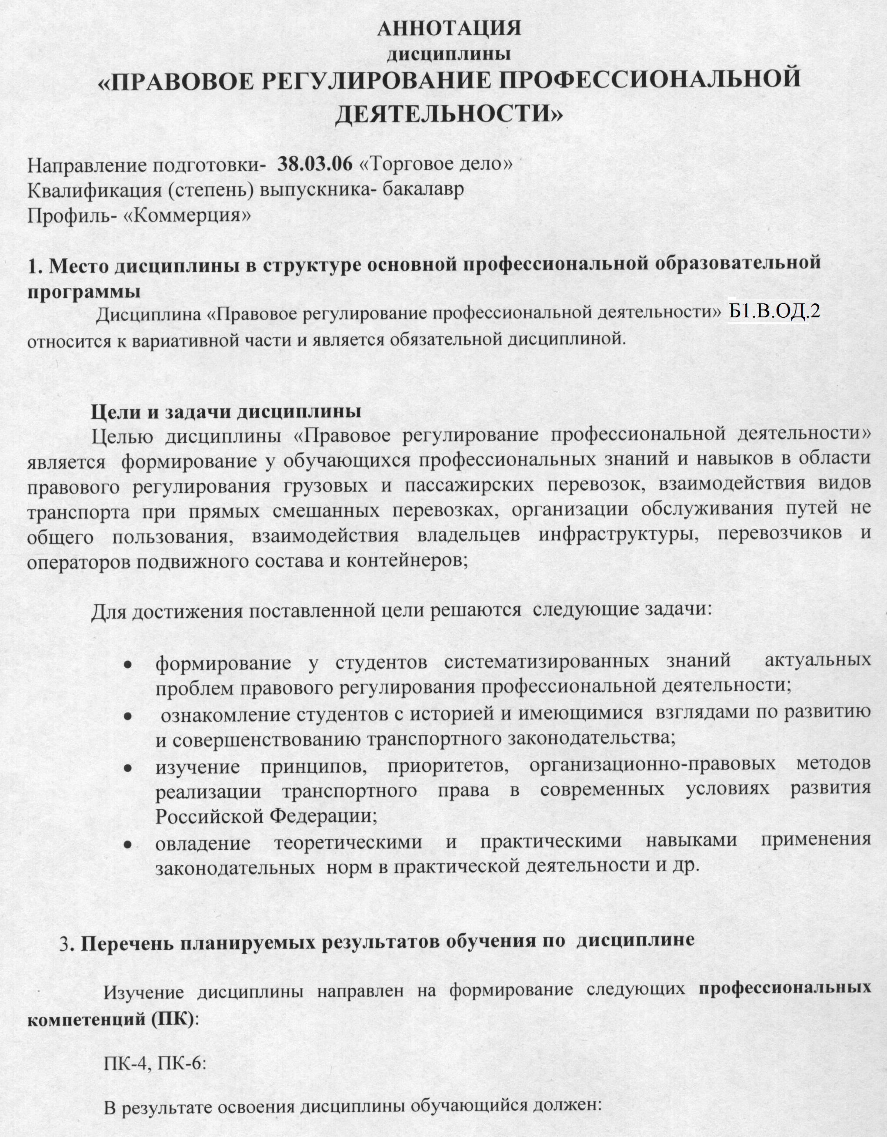

ЗНАТЬ:
- систему правоотношений на транспорте; основы транспортного и административного права; основы правового регулирования сообщений, транспортно-эксплуатационных операций и услуг, транспортных предприятий; порядок заключения договоров на перевозку грузов, пассажиров, багажа; претензии, иски, принципы страхования; транспортные налоги;
УМЕТЬ:
- разрабатывать нормативно-правовые документы, договора на перевозку пассажиров, багажа и грузов, договоры транспортной экспедиции, договоры буксировки, составлять претензии и иски возникающие в ходе перевозок,
ВЛАДЕТЬ:
- технологией взаимодействия железнодорожного транспорта общего пользования с региональными администрациями и операторскими компаниями.

4. Содержание дисциплины

- Основные понятия, цели и задачи дисциплины.
- Источники правового регулирования коммерческой деятельности
- Структура законодательства в РФ
- Объекты и субъекты коммерческой деятельности
- Порядок заключения коммерческого договора
- Виды коммерческих договоров
- Виды договоров, регулирующих отношения на транспорте
- Государственное регулирование коммерческой деятельности
- Государственный контроль в торговле
- Защита коммерческой информации

5. Объем дисциплины и виды учебной работы

для очной формы обучения:
Объем дисциплины – 5 зачетных единиц (180 час.) в том числе:
лекции - 16 час
практические занятия- 32 час.
самостоятельная работа -78 час.
Контроль – 54 час.
Форма контроля знаний - зачет/экзамен

